Thứ ba ngày tháng năm 20
Âm nhạc
Chủ đề 4: TUỔI THƠ
Tiết 3: Nhạc cụ: Dùng nhạc cụ gõ thể hiện hình tiết tấu

I. YÊU CẦU CẦN ĐẠT
1. Kiến thức, kĩ năng:
- Thế hiện đúng theo hình tiết tấu với nhạc cụ gõ: trai-en-gô, song loan, thanh phách, trống con.
- Biết sử dụng các nhạc cụ gõ đệm, hòa tấu cho hình tiết tấu và bài hát Chú chim nhỏ dễ thương.
2. Năng lực, phẩm chất
- Biết thể hiện hình tiết tấu và tham gia học tập tích cực.
- Giáo dục các em yêu thích học môn Âm nhạc.
II. CHUẨN BỊ
1. Giáo viên
- Nhạc cụ gõ, học liệu Âm nhạc.
2. Học sinh
- SGK Âm nhạc lớp 2.
- Nhạc cụ gõ: Song loan, trống con, trai-en-go, thanh phách.
III. CÁC HOẠT ĐỘNG DẠY HỌC CHỦ YẾU
Tiến trình bài dạy | Hoạt động của GV và HS
Khởi động  1. Mở đầu (5’)  - Trò chơi: “Tai ai thính hơn”.  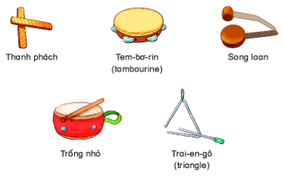 | - GV - HS cùng hát và vận động bài hát: Người tôi yêu tôi thương.  - GV mở file âm thanh, đặt câu hỏi và yêu cầu HS trả lời.  + Đây là âm thanh của nhạc cụ gì?  - HS nhận xét bạn sau mỗi hoạt động.  - Giáo viên nhận xét, tuyên dương, bổ sung cho HS (nếu cần) và liên kết giới thiệu vào bài mới.
2. Hình thành kiến thức mới. (8’)  - Gõ theo hình tiết tấu. | - GV yêu cầu HS quan sát và hướng dẫn HS vỗ tay theo hình tiết tấu.  - GV: Phần này, cô có hình tiết tấu nhịp 4/4, gồm 2 nhịp. Mỗi nhịp đều có hình nốt đen và dấu lặng đen.  - HS luyện tập bằng nhiều hình thức nhóm/ cá nhân. Khuyến khích HS nhận xét bạn sau mỗi hoạt động.  - GV nhận xét, tuyên dương và sửa sai cho HS (nếu có).
3. Luyện tập, thực hành (10’)  - Gõ nhạc cụ theo hình tiết tấu.  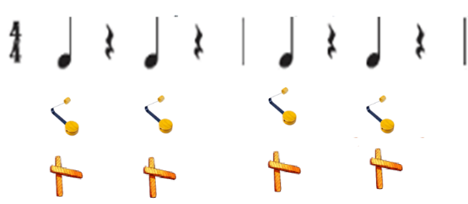  - Hòa tấu nhạc cụ:  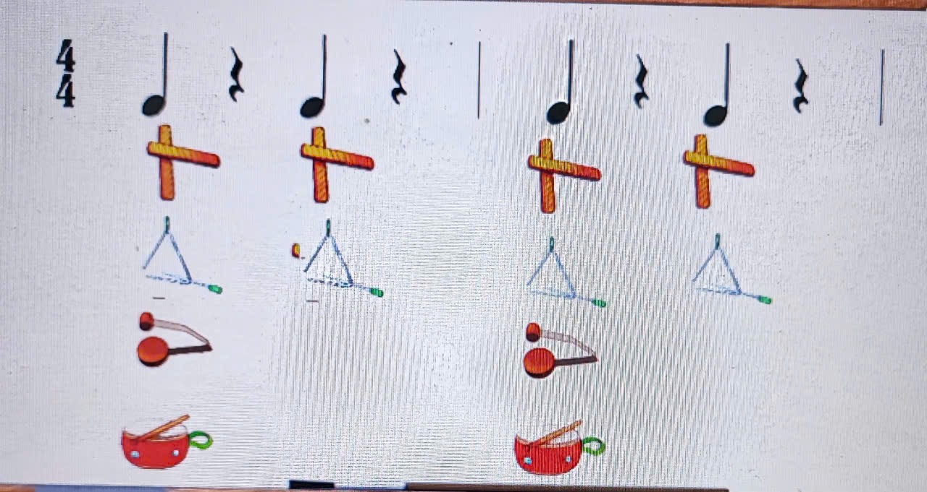 | - GV yêu cầu HS sử dụng lần lượt nhạc cụ song loan, trống con, thanh phách, trai-en-gô, để gõ theo hình tiết tấu.  - HS luyện tập bằng nhiều hình thức nhóm/ tổ/ cá nhân.  - GV nhận xét, tuyên dương và sửa sai cho HS (nếu có).  - GV hướng dẫn HS chia nhóm hòa tấu nhạc cụ theo hình tiết tấu. Khuyến khích HS sử dụng nhiều nhạc cụ khác nhau.  - HS nhận xét nhóm bạn sau hoạt động.  - GV nhận xét, tuyên dương và sửa sai cho HS (nếu có).
4. Vận dụng, trải nghiệm (10’)  - Gõ đệm bài hát Chú chim nhỏ dễ thương.  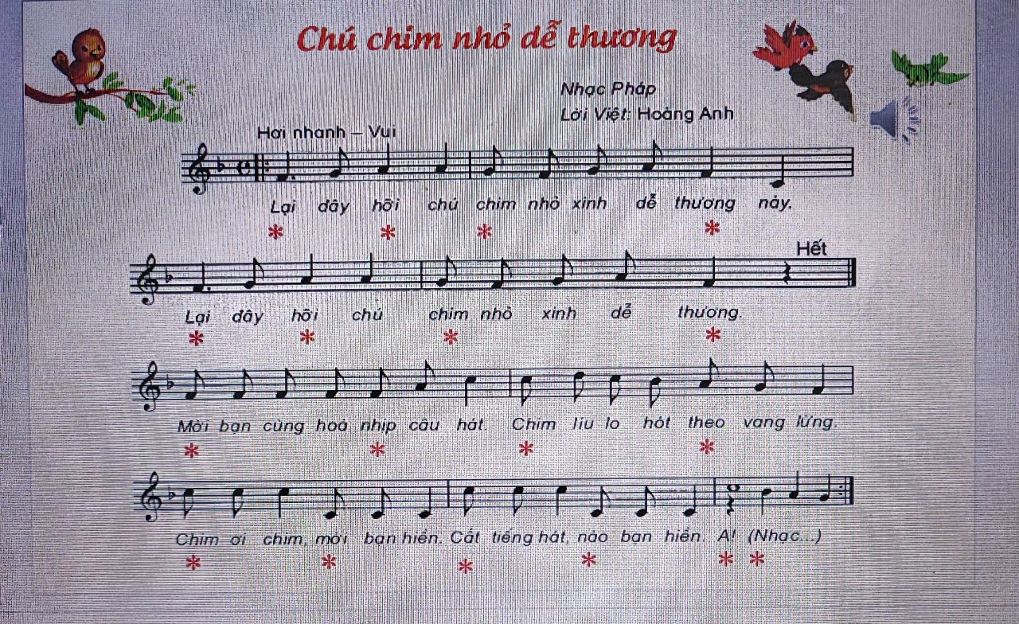  - Hòa tấu nhạc cụ bài hát Chú chim nhỏ dễ thương.  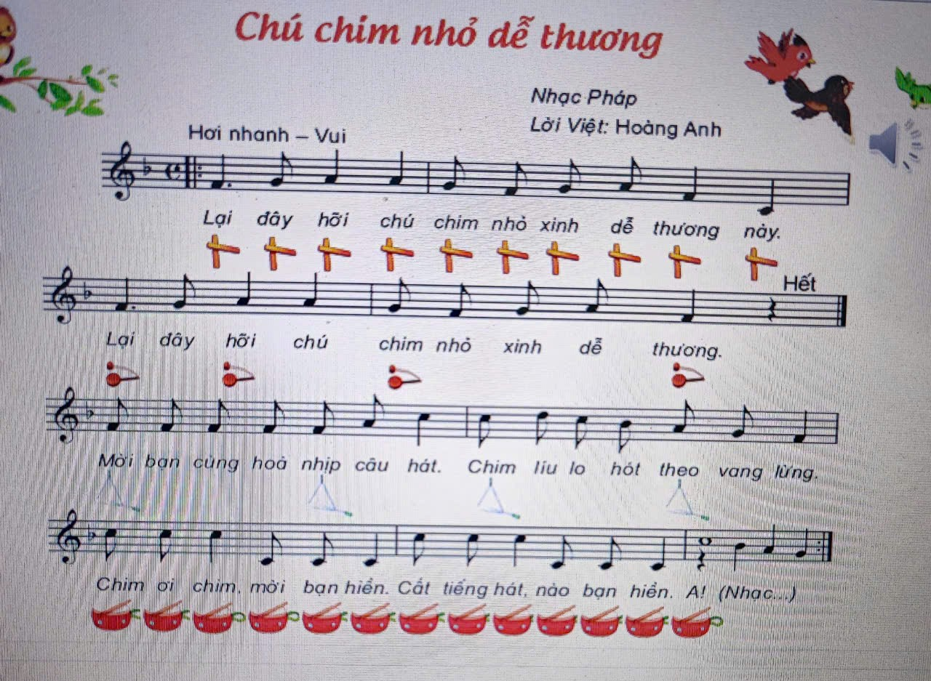  * Củng cố (2’) | Vừa rồi các em đã thể hiện gõ đệm và hòa tấu tốt cho hình tiết tấu. Các em tiếp tục vận dụng tốt cho phần 2.  Gõ đệm bài hát: Chú chim nhỏ dễ thương.  - Yêu cầu thực hiện trong nhóm với các nhạc cụ của nhóm.  - HS luyện tập với các hình thức nhóm/ cá nhân.  - GV yêu cầu HS nhận xét bạn sau mỗi hoạt động,  - GV nhận xét, tuyên dương và sửa sai cho HS (nếu có).  - HS quan sát, GV hướng dẫn HS hòa tấu nhạc cụ trống con và trai-en-gồ, thanh phách, song loan gõ đệm cho bài hát Chú chim nhỏ dễ thương.  - HS thực hiện với các hình thức, nhóm, cá nhân.  - GV nhận xét, tuyên dương và sửa sai cho HS (nếu có).  - GV: Bài học hôm nay em học được những gì?  - TL: Gõ đệm theo hình tiết tấu, gõ đệm cho bài hát Chú chim nhỏ dễ thương.  - Bài hôm nay đã dùng những nhạc cụ gõ nào?  - TL: Thanh phách, trống con, song loan, trai-en-go.  -Tiết học hôm nay em có vui không?  - Em có nhận xét gì về tiết học hôm nay?  - GV: Nhận xét, tuyên dương. Kết thúc giờ học.
T/M BGH KÝ DUYỆT | Tiên Lãng, ngày tháng năm 202  Người xây dựng kế hoạch  Phạm Thị Huyền

